方山县饮用水水源地规范化建设项目

项目编号：1411282025BCS00042

竞争性磋商文件

采 购 人：吕梁市生态环境局方山分局
采购代理机构：吕梁市景胜远招标代理有限公司
二〇二五年八月
目 录
第一部分 磋商公告 2
第二部分 供应商须知 6
第三部分 采购需求 28
第四部分 工程量清单 37
第五部分 评审方法和评审标准 38
第六部分 合同草案 49
第七部分 磋商响应文件格式 54

第一部分 磋商公告

方山县饮用水水源地规范化建设项目竞争性磋商公告
项目概况
方山县饮用水水源地规范化建设项目的潜在供应商在山西省政府采购网（http://www.ccgp-shanxi.gov.cn/home.html）获取采购文件，并于2025年8月 27日09点30分（北京时间）前提交响应文件。
一、项目基本情况：
1、项目编号：1411282025BCS00042
2、项目名称：方山县饮用水水源地规范化建设项目
3、采购方式：竞争性磋商
4、预算金额：2227538.27元
5、最高限价：2227538.27元，供应商报价不得超过最高限价
6、采购内容：本项目共1个包段，供应商所报包段内项目必须完全响应竞争性磋商文件所列内容。
序号 | 项目名称 | 采购  数量 | 计量  单位 | 采购内容
1 | 方山县饮用水水源地规范化建设项目 | 1 | 项 | 方山县饮用水水源地规范化建设项目，具体要求详见竞争性磋商文件。
注：具体报价范围、采购范围及所应达到的具体要求，以本磋商文件中的商务、技术和工程量清单相应规定为准。
7、合同履约期限（工期）：90天。
8、施工地点：方山县38处饮用水水源地。
9、本项目（否）接受联合体投标。
- 申请人的资格要求：
1、满足《中华人民共和国政府采购法》第二十二条规定；
2、落实政府采购政策需满足的资格要求：本项目专门面向中小企业；
3、本项目的特定资格要求：供应商需具备市政公用工程承包施工总承包叁级并同时具备环保工程专业承包叁级及以上资质、有效的营业执照、安全生产许可证；其中拟派往本项目的项目经理须具备机电工程专业或市政工程专业贰级及以上注册建造师执业资格，且在本单位注册，并具备有效的安全生产考核合格证书,且未担任其它在建设工程项目经理。
三、获取采购文件：
1、时间：2025年8月17日至2025年8 月22日，每天上午00:00至12:00，下午12:00至23:59（北京时间，法定节假日除外）；
2、地点：政采云平台线上获取
3、方式：在线获取
4、售价（元）：0元
四、响应文件提交：
1、截止时间：2025年8月27日09 点30分（北京时间）
2、地点：请登录政采云投标客户端投标
- 响应文件开启：
1、开启时间：2025年8月27日09点30分(北京时间)；
2、地点：山西省政府采购网政采云平台线上开启。
六、公告期限：
自本公告发布之日起5个工作日。
七、其他补充事宜：
1、针对本项目的质疑需一次性提出，多次提出将不予受理。供应商参与山西省政府采购项目时，符合法定质疑条件的，通过政府采购平台进入“项目质疑管理”栏目向采购人、采购代理机构在线提起质疑。
2、代理费支付方式： 供应商支付
3、代理费收费标准：参照国家发展计划委员会计价格【2002】1980号及国家发展和改革委员会发展办价格【2003】857号文件及发改办价格【2011】534号文，采购代理服务费采用差额定率累进计费方式收取。
4、代理费收费金额（元）：/
八、凡对本次采购提出询问，请按以下方式联系：
1.采购人信息
名称：吕梁市生态环境局方山分局
联系人：薛女士
联系方式：13903588822
地址：方山县碧秀路
2.采购代理机构信息
名 称：吕梁市景胜远招标代理有限公司
地 址：吕梁市离石区滨河南中路96号6层
联系方式：0358-3385758
3.项目联系方式
项目联系人：刘女士、于女士
电 话：0358-3385758

第二部分 供应商须知
供应商须知前附表
条款号 | 条款名称 | 编列内容
2.1 | 采购人 | 吕梁市生态环境局方山分局
2.2 | 采购代理机构 | 吕梁市景胜远招标代理有限公司
2.3 | 项目名称 | 方山县饮用水水源地规范化建设项目
2.4 | 采购最高限价 | 2227538.27元
2.5 | 合同履约期限（工期） | 90天。
3.1 | 资格条件 | 1.满足《中华人民共和国政府采购法》第二十二条规定；  2.落实政府采购政策需满足的资格要求：本项目专门面向中小企业；  3.本项目的特定资格要求：供应商需具备市政公用工程承包施工总承包叁级并同时具备环保工程专业承包叁级及以上资质、有效的营业执照、安全生产许可证；其中拟派往本项目的项目经理须具备机电工程专业或市政工程专业贰级及以上注册建造师执业资格，且在本单位注册，并具备有效的安全生产考核合格证书,且未担任其它在建设工程项目经理
3.1.1 | 是否接受联合体 | 否
4.1 | 现场勘查 | 获取磋商文件时间截止后，如需要，书面通知
4.2 | 标前答疑 | 获取磋商文件时间截止后，如需要，书面通知
5.1 | 供应商应提交的  资格证明文件 | 1.具有独立承担民事责任的能力的承诺函（见‘磋商文件格式’）；  2.具有良好的商业信誉和健全的财务会计制度的承诺函（见‘磋商文件格式’）；  3.具有履行合同所必需的设备和专业技术能力的承诺函（见‘磋商文件格式’）；  4.有依法缴纳税收和社会保障资金的良好记录的承诺函（见‘磋商文件格式’）；  5.参加采购活动前三年内，在经营活动中没有重大违法记录的承诺函（见‘磋商文件格式’）；  6..供应商廉洁自律承诺书（见‘磋商文件格式’）；  7.本项目的特定资格要求  （详见磋商公告，若无要求可不提供；影印件或扫描件须加盖供应商公章）；  8.磋商保证金提交凭证（影印件或扫描件须加盖供应商公章）。  磋商保证金金额及提交要求：  人民币：贰万贰仟元整（¥22000元）；  磋商保证金的形式：电汇、转账、支票、汇票、本票或者金融机构出具的保函等非现金形式缴纳或提交保证金等非现金形式提交；  ①采用银行汇款和支票，应当明确收款账号，响应文件中需附汇票存根或银行转账通知扫描件及其基本账户转出的证明。  ②采用保函形式的，应当是符合经营要求的担保公司、有资格的银行业金融机构和保险公司出具的保函，响应文件中应附相应的保函文件。  收款单位：吕梁市景胜远招标代理有限公司  开户银行：中国工商银行股份有限公司吕梁永宁支行  银行帐号：0509025509020282935  注：  - 未按前述要求提交磋商保证金或未足额交纳磋商保证金的，将被视为无效投标。  （2）供应商交纳磋商保证金时，在凭单用途栏中注明项目编号。  以上资格证明文件，若有一项未提供或无效，将导致其不具备投标资格，且不允许在开标后补正。  - 提供未在“信用中国”网站（www.creditchina.gov.cn)未列入失信被执行人、未列入重大税收违法案件当事人名单的查询结果截图和中国政府采购网(www.ccgp.gov.cn/cr/list)政府采购严重违法失信行为记录名单的查询结果截图(查询日期须在本公告发布日期内并未被列入违法、失信名单内)，查询后存在问题的将对投标文件做无效投标处理。  10.中小企业声明函（见‘磋商文件格式’）；
5.2 | 供应商应提交的商务、技术文件 | ★1.法定代表人（负责人）身份证明书（见‘磋商文件格式’）；  ★2.法定代表人（负责人）授权委托书（见‘磋商文件格式’）若授权代表为法定代表人（负责人）的可不提供；  ★3.磋商函（见‘磋商文件格式’）；  ★4.开标一览表 (见‘磋商文件格式’)；  ★5.已标价工程量清单（见‘磋商文件格式’）；  ★6.商务条款响应表（见‘磋商文件格式’）；  ★7.项目管理机构配备情况表（见‘磋商文件格式’）；  ★8.项目经理简历表（见‘磋商文件格式’）；  ★9、项目技术负责人简历表（见‘磋商文件格式’）；  10、项目详细实施方案及安全保证措施（见‘磋商文件格式’）；  ★11、服务承诺（见‘磋商文件格式’）；  12、安全责任承诺书（见‘磋商文件格式’）  13、近三年同类项目业绩及证明资料（见‘磋商文件格式’）；  14、供应商认为需要提供的其它商务、技术文件。  加★的商务、技术文件若有一项未提供或无效，将导致其不具备投标资格，且不允许在开标后补正。
5.3 | 磋商截止时间 | 2025年08月27日09点30分（北京时间）
5.4 | 电子投标  须知 | 1.供应商按照操作手册编制响应文件，并使用CA 数字证书及电子印章进行签章和加密。  2.电子响应文件所附各类证件、证书、证明采用原件扫描件。  3.供应商应在响应文件递交截止时间前，将符合要求的电子响应文件上传至政采云平台投标客户端。  4.响应文件递交截止时间后，政采云平台投标客户端无法接受响应文件。
5.5 | 开启时间 | 同磋商截止时间
5.5 | 开启地点 | 山西省政府采购网政采云平台线上开启
5.6 | 磋商小组构成 | 本采购项目磋商小组成员由 3 人组成，采购人代表 1 人，评审专家 2 。  磋商小组评审专家从政府采购评审专家库随机抽取。
5.7 | 评审程序 | 一轮磋商、两轮报价，最终报价后采用综合评分法进行评审
6.1 | 是否授权磋商小组确定成交供应商 | ☑是  □否
6.2 | 成交结果公告 | 公示媒体：同竞争性磋商公告的媒体  公示期限：1个工作日
6.3 | 成交服务费 | 1、支付时间：收到成交通知书后，签订合同前。  2、支付方式：成交服务费参照国家计委计价格[2002]1980号、国家发改办价格[2003]857号文件规定收费标准收取，由成交供应商向采购代理机构一次性支付。
6.4 | 履约保证金 | □要求  ☑不要求
7 | 否决投标的情形有 | 供应商不得存在下列不良状况或不良信用记录，否则不得参与本项目的投标  ①供应商被责令停业，暂扣或吊销执照，或吊销资质证书。  ②供应商进入清算程序，或被宣告破产，或其他丧失履约能力的情形。  ③供应商的信誉信息在“信用中国”网站被列入失信被执行人、重大税收违法失信主体和中国政府采购网被列入政府采购严重违法行为记录名单等不良信用记录。  ④供应商的信誉信息在“国家企业信用信息公示系统”中被列入严重违法失信企业名单（黑名单）信息等不良信用记录的。  ⑤供应商、法定代表人和拟委任的项目负责人在近三年有行贿犯罪行为的（以“中国裁判文书网”查询结果为准）。
8 | 本项目所属行业 | 标的名称：方山县饮用水水源地规范化建设项目  所属行业：建筑业
9 | 是否专门面向  中小企业采购  （定向采购） | ☑本项目属于专门面向中小企业采购的项目,供应商应为中小微企业或监狱企业或残疾人福利性单位，提供相应证  明材料。不执行支持中小企业发展、支持监狱企业发展、促进残疾人就业的价格优惠政策。  □本项目不属于专门面向中小企业采购的项目。  □本项目属于部分面向中小企业采购的项目。预留份额比例为预算的 %，预留预算金额为万元（需和意向公开填报信息一致）。对于未预留份额专门面向中小企业采购的  采购项目，以及预留份额项目中的非预留部分采购包，对小微企业报价给予10%的扣除，用扣除后的价格参加评审。
供应商须知正文

一、总则
1.适用范围
本磋商文件适用于本次磋商活动的全过程。
2.定义
2.1、“采购人”指本次竞争性磋商活动的采购单位。
2.2、“采购代理机构”指组织本次招标活动的采购代理机构。
2.3、“货物”指供应商按磋商文件的规定，须向采购人提供的各种形态和种类的物品及其它有关技术资料和材料。本磋商文件涉及的所有采购内容除特别标注为“进口产品”外，均须采购国产产品。进口产品特指“通过中国海关报关验放进入中国境内且产自关境外的产品”。
2.4、“服务”指磋商文件规定的供应商须向采购人提供的服务和应当履行的承诺和义务。
2.5、“工程”系指供应商按磋商文件规定须向建设方提供的有关工程建设的所有内容。
2.6、“潜在供应商”指获取本磋商文件的供应商。
2.7、“供应商”指获取本磋商文件并按要求参加磋商的供应商。
2.8、“工程量清单”指载明建设工程分部分项工程项目、措施项目、其他项目的名称和相应数量以及税金项目等内容的明细清单，随磋商文件发布，供供应商报价，包括其说明和表格。
2.9、“已标价工程量清单”指响应文件中已标明价格，经算术性错误修正（如有）且承包磋商供应商已确认的工程量清单，包括其说明和表格。
2.10、本磋商文件各部分规定的期间以时、日、月、年计算。期间开始的时和日，不计算在期间内。
3.合格供应商的条件
3.1、在政府采购行为中，由于腐败或欺诈行为而被取消资格的供应商不能参加磋商。
3.2、供应商应遵守有关的国家法律、法规和条例，具备《中华人民共和国政府采购法》和本文件中规定的条件：
（1）具有独立承担民事责任的能力；
（2）具有良好的商业信誉和健全的财务会计制度；
（3）具有履行合同所必需的设备和专业技术能力以及人员；
（4）具有依法缴纳税收和社会保障资金的良好记录；
（5）参加本次政府采购活动前三年内，在经营活动中没有重大违法记录；
（6）单位负责人为同一人或者存在直接控股、管理关系的不同供应商，不得参加同一合同项下的政府采购活动。
（7）如允许联合体参加，联合体各方均应当符合《政府采购法》第二十二条规定的条件；
（8）法律、行政法规规定的其他条件。
3.3、供应商的信用信息查询渠道为“信用中国”（http://www.creditchina.gov.cn）和中国政府采购网（http://www.ccgp.gov.cn）；截止时间为磋商当日；查询内容为信用中国网的失信被执行人、重大税收违法案件当事人名单、政府采购严重违法失信名单记录情况和中国政府采购网上的政府采购严重违法失信行为信息记录情况；查询结果存在问题的将留存证据并对响应文件做无效响应处理。
4. 磋商费用
供应商应承担所有与准备和参加磋商有关的费用，采购机构和采购人在任何情况下均无义务和责任承担这些费用。

二、磋商文件
5. 磋商文件内容
磋商文件由下列八部分内容组成：
第一部分 磋商公告；
第二部分 供应商须知；
第三部分 采购需求；
第四部分 工程量清单；
第五部分 评审方法和评审标准；
第六部分 合同草案；
第七部分 磋商响应文件格式。
供应商应认真阅读磋商文件中所有的条款、事项、格式和技术规范、参数及要求等。供应商没有按照磋商文件要求提交全部资料，或者没有对磋商文件在各方面都做出实质性磋商响应是供应商的风险，有可能导致其响应文件被否决或被认定为无效响应。
6. 磋商文件的澄清和修改
6.1提交首次响应文件截止之日前，采购代理机构（或采购人)可以对已发出的磋商文件进行必要的澄清或者修改，澄清或者修改的内容作为磋商文件的组成部分。澄清或者修改的内容可能影响响应文件编制的，采购代理机构（或采购人)应当在提交首次响应文件截止时间至少5日前，以书面形式通知所有获取磋商文件的供应商；不足5日的，采购代理机构（或采购人)应当顺延提交首次响应文件截止时间。
6.2采购代理机构（或采购人)将视情况确定是否有必要安排所有领取了磋商文件的潜在供应商踏勘现场，而无论采购代理机构（或采购人)是否安排踏勘现场，供应商均应当将相关的因素作为磋商所应当考虑或依据的因素。
6.3采购代理机构（或采购人)将视情况确定是否有必要召开标前会。如果召开标前会，采购代理机构（或采购人)将向所有领取了磋商文件的潜在供应商发出通知。

三、磋商响应文件
7. 磋商响应文件的语言和计量单位
7.1、供应商提交的磋商响应文件（包括技术文件和资料、图纸中的说明）以及供应商与采购代理机构就有关磋商的所有来往函电均应使用中文简体字。
7.2、磋商响应文件所使用的计量单位，应使用国家法定计量单位。
7.3、原版为外文的证书类文件，以及由外国人做出的本人签名。外国公司的名称或外国印章等可以是外文，但应当提供中文翻译文件并加盖供应商公章。必要时磋商小组可以要求供应商提供附有公证书的中文翻译文件或者与原版文件签章相一致的中文翻译文件。
原版为外文的证书类、证明类文件，与供应商名称或其它实际情况不符的，供应商应当提供相关证明文件。
8. 磋商响应文件的组成及相关要求
8.1、磋商响应文件分为资格部分、商务部分和技术部分。
资格证明文件部分指磋商供应商提交的证明其有资格参加磋商的文件。
商务技术文件部分指磋商供应商提交的能够证明其提供的工程满足磋商文件规定的文件。
供应商应按本磋商文件要求提交资格、商务、技术部分内容和需要供应商自行编写的其他文件（具体填写要求及格式详见磋商文件第七部分）。
8.2、磋商响应文件要求内容及编排顺序（详见磋商文件第七部分）
8.3、磋商响应文件规格幅画（A4），按照磋商文件所规定的内容顺序，统一编录，须编排页码。
为方便评审，磋商响应文件中的各项表格必须按照磋商文件第七部分格式要求制作。
8.4、保证金
（1）本项目是否要求响应人提交保证金，及要求供应商应提交的响应保证金金额详见供应商须知前附表规定。
（2）所提交保证金不完全符合各项要求的磋商响应文件，将被视为无效响应文件。
（3）磋商响应文件中应附有保证金汇款凭证的复印件，对于未能按要求提交保证金的，将视为不响应磋商文件而予以拒绝。
（4）保证金退还：在成交结果公告发布后5个工作日内，退还未成交供应商的磋商保证金（不计利息）。
成交单位的保证金，在采购合同签订后5个工作日内退还（不计利息）。
（5）采购人因重大变故取消采购任务的，代理机构在财政部门指定的政府采购信息发布媒体上发布终止公告，并以发布公告的形式通知已经获取采购文件的潜在磋商供应商，对已经交纳响应保证金的，代理机构在终止公告发布后5个工作日内予以退还。
（6）有下列情形之一的，保证金不予退还：
A.供应商在提交响应文件截止时间后撤回响应文件的；
B.供应商在响应文件中提供虚假材料的；
C.除因不可抗力或磋商文件认可的情形以外，成交供应商不与采购人签订合同的；
D.供应商与采购人、其他供应商或者采购代理机构恶意串通的；
E.磋商文件规定的其他情形。
8.5、报价
（1）所有报价均以人民币元为计算单位。
（2）供应商要按报价一览表(统一格式)的内容填写价格及其他事项，并由法定代表人或供应商代表签署。
（3）只要投报了一个确定数额的总价，无论分项价格是否全部填报了相应的金额或免费字样，报价应被视为已经包含了但并不限于各项购买工程/货物/服务及其运送、安装、调试、验收、保险和相关服务等的费用。在其它情况下，由于分项报价填报不完整、不清楚或存在其它任何失误，所导致的任何不利后果均应当由供应商自行承担。
（4）其他轮次的报价均被视为已经包含了但并不限于各项购买工程/货物/服务及其运送、安装、调试、验收、保险和相关服务等的费用。
（5）任何超出磋商文件要求而额外赠送等其他形式的优惠，在评审时将不作为价格折算的必备条件。
（6）对于有配件、耗材、选件、备件和特殊工具的货物，还应填报货物配件、耗材、选件、备件及特殊工具清单，注明品牌、型号、产地、功能、单价、批量折扣等内容，该表格式由供应商自行设计。
（7）磋商供应商报出的最后报价为工程/货物/服务全部完成交付的最终价格。
（8）如多家代理商提供相同品牌产品且通过资格审查、符合性审查的不同供应商参加同一合同项下磋商的，按一家供应商计算，评审后得分最高的同品牌供应商获得成交候选人推荐资格；评审得分相同的，由采购人或者采购人委托磋商小组按照最后报价由低到高的顺序排列，并推荐成交候选人；评审得分相同且报价也相同的，由采购人或者采购人委托磋商小组采取随机抽取的方式确定，并推荐成交候选人。
非单一产品采购项目，如果磋商文件中明确了核心产品的，多家供应商提供的任一核心产品品牌相同的，按上述同一品牌产品的规定处理；未明确核心产品的，多家供应商提供的品牌相同的产品报价超过总报价60%的，按上述同一品牌产品的规定处理。
9.响应文件填写说明
9.1 磋商供应商应详细阅读磋商文件的全部内容，按照磋商文件中的要求提供响应文件，并保证所提供的全部资料的真实性，对磋商文件中的内容做出实质性和完整性的响应，否则，磋商供应商须自行承担由此引起的风险和责任。
9.2 磋商文件有固定格式要求的须按提供的统一格式逐项填写；无相应内容可填的项填写“无”、“未测试”、“没有相应指标”、“/”等明确的回答。
9.3 报价一览表应按磋商文件提供的格式统一填写，不得自行增减内容。
9.4 磋商供应商必须保证响应文件所提供的全部资料真实可靠，并接受磋商小组对其中任何资料进一步审查的要求，且承担相应的法律责任。
9.5因响应文件字迹潦草、提交资料不清晰或表达不清楚所引起的不利后果由供应商承担。
10. 磋商响应文件的有效期
本项目响应文件的有效期为90个日历天。有效期短于该规定期限的响应文件将被拒绝。
11. 响应文件的签署
11.1 组成响应文件的各项文件均应遵守本条。
11.2 磋商供应商在响应文件及相关文件的签订、履行、通知等事项的书面文件中的“盖章”、“印章”、“公章”等处均仅指与当事人名称全称相一致的标准公章的电子签章，不得使用其它（如带有“专用章”等字样）印章。
11.3 磋商人应按照磋商文件要求，在响应文件格式里有单位落款的地方需盖章，有签字的地方需签字。
11.4 响应文件应字迹清楚、内容齐全、不得涂改或增删。如有修改和增删，必须有磋商人公章及法定代表人或其授权的磋商人代表签字。
11.5 因响应文件字迹潦草或表达不清所引起的不利后果由磋商人承担。

四、磋商响应文件的递交
12. 磋商响应文件的密封及标记
12.1 响应文件应按以下方法递交：
磋商人须将响应文件以电子文档的方式在山西政府采购平台递交。
12.2 如果磋商人未按上述要求对响应文件递交，则视为放弃本次磋商资格。
13. 磋商响应文件递交截止时间
磋商响应文件须按照磋商文件规定的时间、地点递交。在响应文件递交截止时间以后递交的磋商响应文件，将被拒绝接收。
14. 磋商响应文件的补充、修改和撤回
14.1、供应商可以在磋商截止时间前，对所递交的磋商响应文件进行补充、修改或者撤回。
14.2、磋商供应商对响应文件的补充、修改应在山西政府采购平台上进行，修改完成后重新上传。
14.3、在磋商文件要求的响应文件提交截止时间之后，磋商供应商不得对其响应文件进行补充、修改或撤回。

五、评审程序
15、成立磋商小组
15.1采购代理机构（或采购人）根据根据政府采购有关法律法规的规定，依法组建成立磋商小组，磋商小组由采购人的代表和有关专家共三人以上的单数组成。
15.2磋商小组负责完成具体的磋商评审事务，提出经磋商小组签字的书面磋商评审报告。
15.3 磋商活动的组织工作由采购代理机构负责。
15.4正常情况下，依据电子响应文件进行磋商工作。如因不可抗因素导致业务执行系统无法正常运行时，将依据纸质响应文件进行磋商工作。
16、响应文件的审查
16.1磋商小组进行资格审查及有效性、完整性、响应程度审查，应严格遵循本文件评审方法和评审标准中的相关规定。
16.2 资格审查，磋商小组对每个磋商供应商提交的响应文件中的资格证明等进行审查，以确定参加磋商的供应商是否具备磋商资格。
16.3 有效性、完整性和响应程度审查，由磋商小组依据磋商文件的规定进行审查，以确定响应文件是否对磋商文件的实质性要求作出响应。
16.3.1 在审查时，磋商小组可以要求供应商对响应文件中含义不明确、同类问题表述不一致或者有明显文字和计算错误的内容等作出必要的澄清、说明或者更正，磋商供应商的澄清、说明或者更正不得超出响应文件的范围或者改变响应文件的实质性内容。
16.3.2 磋商小组要求磋商供应商澄清、说明或者更正响应文件应当在山西政府采购平台中提出，磋商供应商对磋商小组提出的澄清、说明或者补正的要求在山西政府采购平台上进行响应。
16.4评审中遵循的原则
16.4.1审查中，磋商供应商存在下列情况之一的，磋商无效：
A、未按磋商文件的规定提交响应保证金的；
B、响应文件未按磋商文件要求签署、盖章的；
C、不具备磋商文件规定的资格要求的；
D、报价超过磋商文件规定预算金额或者最高限价的；
E、响应文件含有采购人不能接受的附加条件的；
F、法律、法规和磋商文件规定的其他无效情形的。
16.4.2审查中，对明显的文字和计算错误按下述原则处理：
A、如果正本与副本不一致，以正本为准；
B、报价一览表内容与响应文件中相应内容不一致的,以报价一览表为准；
C、大写金额和小写金额不一致的，以大写金额为准；
D、单价金额小数点或百分比有明显错误的，以报价一览表的总价为准，并修改单价；
E、总价金额与按单价汇总金额不一致的，以单价金额计算结果为准；
磋商小组将要求磋商供应商按上述原则调整确认，确认方式为PDF加盖法人电子签章。磋商供应商确认后的报价对磋商供应商具有约束力，如果磋商供应商不予确认，其报价无效。
16.5未通过资格性检查或未实质性响应磋商文件规定要求的响应文件按无效处理，磋商小组须及时告知有关磋商供应商。
16.6实质性响应的响应文件是指与磋商文件的条款、条件和规格相符，根据本磋商文件规定的审查内容，经磋商小组认定的没有重大偏离或保留的响应文件。
16.7 重大偏离或保留系指磋商供应商提供的工程/货物/服务的主要技术性能、数量、服务方案和交货(服务)期限等明显不能满足磋商文件的要求，或者实质上与磋商文件不一致，而且限制了采购人的权利或磋商供应商的义务，纠正这些偏离或保留将对其他实质上响应要求的磋商供应商的竞争地位产生不公正的影响。
17、磋商
17.1磋商小组所有成员应当集中与单一供应商分别进行磋商，并给予所有参加磋商的供应商平等的磋商机会。
17.2 磋商的顺序，按照参加磋商的磋商供应商随机的顺序进行。
17.3 磋商内容包括工程/货物/服务的技术配置、售后服务、服务方案、价格等采购需求以及磋商小组认为有必要明确的其它问题。磋商时，磋商小组根据情况，可以要求或同意磋商供应商就某些磋商事项作出明确的承诺，承诺内容需在山西政府采购平台中进行响应。作为响应文件的组成部分。
17.4在磋商过程中，磋商小组可以根据磋商文件和磋商情况实质性变动采购需求中的技术、服务要求以及合同草案条款，但不得变动磋商文件中的其他内容。如有实质性变动的内容，须经采购人代表确认。
对磋商文件作出的实质性变动是磋商文件的有效组成部分，磋商小组应当及时以书面形式同时通知所有参加磋商的供应商。
17.5供应商应当按照磋商文件的变动情况和磋商小组的要求，在规定时间内重新提交响应文件，并由其法定代表人或授权代表签字或者加盖公章。由授权代表签字的应当附法定代表人授权委托书。
17.6发生实质性变动时，磋商供应商应当按照磋商文件的变动情况和磋商小组的要求重新提交响应文件。重新提交响应文件包括现场提交响应文件补充文件的形式和另行约定时间提交响应文件的形式。
17.6.1 如发生的实质性变动内容较简单，参加磋商的供应商现场能够做出承诺，并且经磋商小组认可，可以以提交响应文件补充文件的形式提交响应文件。
17.6.2 如发生的实质性变动内容较复杂，参加磋商的供应商在磋商现场不能马上做出承诺，而必须给予一定的时间根据实质性变动的内容重新制作电子响应文件，则在磋商现场由磋商小组另行约定时间提交响应文件。
17.7已提交响应文件的供应商，在提交最后报价之前，可以根据磋商情况退出磋商。采购代理机构退还退出磋商的供应商的磋商保证金。
18、最后报价
18.1磋商结束后，对磋商文件做出实质性响应的磋商供应商进行最后报价，磋商供应商在山西政府采购平台上进行报价，磋商供应商须在山西政府采购平台上设置的最后报价时间内进行报价，最后报价是磋商供应商响应文件有效的组成部分。
18.1.1 磋商文件对技术、服务要求已详细列明，磋商结束后，所有继续参加磋商的磋商供应商（不得少于3家）要按照磋商小组的要求在规定时间内提交最后报价。
18.1.2 磋商文件对技术、服务要求没有详细列明，需经磋商由磋商供应商提供最终设计方案或解决方案的，磋商结束后，磋商小组将按照少数服从多数的原则投票推荐3家以上磋商供应商的设计方案或者解决方案，并要求其在规定时间内提交最后报价。
18.2磋商结束后，磋商小组应当要求所有实质性响应的供应商在规定时间内提交最后报价（第二次报价），磋商供应商如未在规定时间内完成最后报价，视为主动退出磋商，仅当由于系统等不可抗力原因导致所有供应商均未在规定时间内完成最后报价时，启动山西省政府采购信息平台补录功能。
19、综合评审
19.1 经磋商确定最终采购需求和提交最后报价的供应商后，由磋商小组采用综合评分法对提交最后报价的磋商供应商的响应文件和最后报价进行综合评分。
19.2 采用综合评分法评审，应按照磋商文件第六部分评审方法和评审标准中规定的综合评分法评分细则进行。
20. 确定成交候选供应商
20.1、磋商小组应当根据综合评分法，按照评审得分由高到低顺序推荐3名以上成交候选供应商，并编写评审报告。评审得分相同的，按照最后报价由低到高的顺序推荐。评审得分且最后报价相同的，按照技术指标优劣顺序推荐。
20.2、磋商小组组长根据磋商过程中形成的原始记录和评审结果编写评审报告，由磋商小组全体人员签字认可。
21. 评审复核
21.1评标结果汇总完成后，除下列情形外，任何人不得修改评审结果：
A、分值汇总计算错误的；
B、分项评分超出评分标准范围的；
C、磋商小组对客观评审因素评分不一致的；
D、经磋商小组认定评分畸高、畸低的；
评审报告签署前，经复核发现存在以上情形之一的，磋商小组应当当场修改评审结果，并在评审报告中记载；评审报告签署后，采购人或者采购代理机构发现存在以上情形之一的，应当组织原磋商小组进行重新评审，重新评审改变评审结果的，书面报告本级财政部门。
21.2磋商小组向采购人、采购代理机构或者有关部门报告评审中发现的违法行为。在评审过程中发现磋商供应商有下列情形的，磋商小组应认定其报价无效，并书面报告本级财政部门：
A、有恶意串通的；
B、有妨碍其他磋商供应商的竞争行为的；
C、有损害采购人或者其他磋商供应商的合法权益的；
D、不同磋商供应商的响应文件由同一单位或者个人编制；
E、不同磋商供应商委托同一单位或者个人办理磋商事宜；
F、不同磋商供应商的响应文件载明的项目管理成员或者联系人为同一人；
G、不同磋商供应商的响应文件异常一致或者磋商报价呈规律性差异；
H、不同磋商供应商的响应文件相互混装；
I、不同磋商供应商的保证金从同一单位或者个人的账户转出。
22. 磋商保密
22.1采购人、采购代理机构要采取必要措施，保证磋商在严格保密的情况下进行。除采购人代表、磋商现场组织人员外，采购人的其他工作人员以及与磋商工作无关的人员不得进入磋商现场。
22.2有关人员对磋商情况以及在磋商过程中获悉的国家秘密、商业秘密负有保密责任；任何人不得透露与磋商有关的其他磋商供应商的技术资料、价格和其他信息。
22.3 磋商结束后，参与评审磋商的所有人员不得带走磋商现场的任何资料。
23. 关于供应商瑕疵滞后发现的处理原则
无论基于何种原因，各项本应做拒绝报价处理的情形，即便未被及时发现而使该供应商进入初审、详细评审或其他后续程序，包括已经签约的情形。一旦被发现存在上述情形，导致此前评议结果被取消，其相关的一切损失均由该磋商供应商承担。
- 采购项目终止
24.1 出现下列情形之一的，终止本次磋商活动：
A、符合专业条件的磋商供应商或者对磋商文件作实质响应的供应商数量不足3家的；
B、磋商供应商的报价均超过采购预算或最高限价的；
C、出现影响采购公正的违法、违规行为的；
D、因重大变故，采购任务取消的。
24.2 项目终止磋商后，磋商小组应做出书面报告，采购代理机构将在财政部门指定的媒体上发布项目终止公告。
24.3 如本项目属于市场竞争不充分的科研项目，以及需要扶持的科技成果转化项目，符合竞争要求的提交最后报价的磋商供应商可以是2家，而不被终止。

六、签订合同
25. 签订合同
25.1成交供应商确定后，采购代理机构将在刊登本次磋商公告的媒体上发布成交公告，成交供应商可在山西政采采购平台上自行下载打印成交通知书，但该成交结果的有效性不依赖于未成交的磋商供应商是否知道成交结果。成交通知书对采购人和成交供应商具有同等法律效力。成交通知书发出以后，采购人改变成交结果或者成交供应商放弃成交，应当承担相应的法律责任。采购人应当自成交通知书（在系统中自行下载）发出之日起30日内与成交供应商签订书面合同。
25.2 成交供应商应按照磋商文件、响应文件及磋商过程中的有关澄清、说明或者补正文件的内容与采购人签订合同。成交供应商不得再与采购人签订背离合同实质性内容的其它协议或声明。
25.3本文件中要求成交供应商提交履约保证金的，成交供应商须按照规定向采购人提交履约保证金。

七、服务费
26. 服务费
采购代理机构收取代理服务费事宜详见供应商须知前附表。

八、保密和披露
27. 保密
供应商自领取磋商文件之日起，须承诺承担对本采购项目的保密义务，不得将因本次磋商获得的信息向第三人外传。
28. 披露
28.1、采购代理机构有权将供应商提供的所有资料向有关政府部门或评审标书的有关人员披露。
28.2、在采购代理机构认为适当时，国家机关调查、审查、审计时以及其他符合法律规定的情形下，采购代理机构无须事先征求供应商/成交人同意而可以披露关于采购过程、合同文本、签署情况的资料、供应商/成交人的名称及地址、磋商响应文件的有关信息以及补充条款等，但应当在合理的必要范围内。对任何已经公布过的内容或与之内容相同的资料，以及供应商/成交人已经泄露或公开的，无须再承担保密责任。

九、询问和质疑
29.询问
29.1供应商对磋商文件有疑问的，可按第一部分磋商公告中载明的联系方式、地址，口头或书面形式向采购代理机构、采购人提出询问；供应商进行质疑的，必须以书面形式提出质疑函。供应商对评审过程、采购结果有疑问的，可按成交公告中载明的联系方式、地址提出质疑。
29.2询问事项若属于采购人提交的采购需求范畴的，询问方式为口头询问的，采购代理机构告知询问对象直接向采购人询问；询问方式为书面询问的，供应商须提供以下资料各2份，法定代表人身份证明书、法定代表人授权委托书、委托人和被委托人的身份证扫描件、询问函。在采购代理机构领取《供应商询问告知函》，询问供应商持《供应商询问告知函》向采购人进行询问。采购人须在法定时间内向询问供应商进行书面答复。
30.质疑
30.1质疑供应商认为磋商文件、磋商过程和采购结果使自己的权益受到损害，应当在法定质疑期限内以书面形式一次性提出针对同一采购程序环节的质疑。
对可以质疑的磋商文件提出质疑的，在收到磋商文件之日起七个工作日内提出；
对采购过程提出质疑的，在各采购程序环节结束之日起七个工作日内提出；
对成交结果提出质疑的，在成交公告期限届满之日起七个工作日内提出。
30.2 质疑供应商质疑时须携带以下资料各2份：法定代表人身份证明书原件；法定代表人授权委托书原件（内容包括：代理人的姓名或者名称、代理事项、具体权限、期限和相关事项。法定代表人质疑时不提供此项内容。）；委托人和被委托人的身份证扫描件；质疑供应商领取采购文件时间的证明材料；质疑函原件。供应商提出质疑应当提交质疑函和必要的证明材料。
供应商为自然人的，应当由本人签字；供应商为法人或者其他组织的，应当由法定代表人、主要负责人签字或者盖章，并加盖公章。
质疑函内容包括：
A.供应商的姓名或者名称、地址、邮编、联系人及联系电话；
B.质疑项目的名称、编号；
C.具体、明确的质疑事项和与质疑事项相关的请求；
D.事实依据；
E.必要的法律依据；
F.提出质疑的日期。
30.3对采购文件编制内容（不包括采购需求）、评审过程、采购结果提出质疑的，由采购代理机构进行书面答复。
对采购文件中采购需求提出质疑的，采购代理机构出具《供应商质疑告知函》（一式三份），供应商持《供应商质疑告知函》向采购人提出质疑。
30.4采购代理机构、采购人将依据《中华人民共和国政府采购法实施条例》第五十二条第一款的规定时限对磋商供应商的询问、质疑做出处理和答复。
质疑答复应当包括下列内容：
A.质疑供应商的姓名或者名称；
B.收到质疑函的日期、质疑项目名称及编号；
C.质疑事项、质疑答复的具体内容、事实依据和法律依据；
D.告知质疑供应商依法投诉的权利；
E.质疑答复人名称；
F.答复质疑的日期。质疑答复的内容不得涉及商业秘密。
30.5质疑供应商撤回质疑的，终止质疑处理。
30.6无效质疑情形
A.未参与本次政府采购活动的供应商；
B.不符合本次政府采购活动特定条件的供应商；
C.未在有效期内提出质疑的；
D.不同质疑人委托同一人办理质疑事宜的；
E.质疑没有明确请求和必要的证明材料；
F.其它不符合受理条件的情形。
30.7质疑供应商有下列情形之一的，属于虚假、恶意质疑，采购代理机构或采购人应当驳回质疑，并向政府采购监督管理部门报告将其列入不良行为记录名单，并依法予以处罚：
A、一年内三次以上质疑均查无实据的；
B、捏造事实或者提供虚假质疑材料的。

第三部分 采购需求

一、项目概况：
1、项目名称：方山县饮用水水源地规范化建设项目
2、项目概况：方山县 1 处城镇水源地、3 处乡镇水源地和 34 处农村水源地。
主要建设内容：标志牌安装工程、取水设施防护工程、隔离防护网安装工程及管理能力建设。
①保护区隔离防护工程：新增隔离防护网总长 2770 米，有效阻隔人为活动对水源地的潜在污染。
②标识牌安装工程：共设置界标 75 块、交通警示牌 56 块、宣传牌 51 块，全面覆盖水源地保护区边界及重点区域。
③视频监控工程：新增 8 套高清视频监控设备，实现水源地关键点位的全天候实时监控，进一步提升水源地安全管理水平。
- 项目背景：近年来，各级政府强化饮用水水源安全意识，对水源保护区内环境进行了有效整治，并逐步规范水源管理工作。目前，方山县饮用水水源地均已完成划分工作，但饮用水水源保护区建设与管理工作尚未完善，保护区标志设置从数量、质量和位置均不符合规范化建设要求，保护区内存在居民生活和农业耕作活动，为了提高水源环境管理水平，确保饮用水水源水质安全，针对方山县饮用水水源地现状情况，吕梁市生态环境局方山分局于 2025 年 2 月编制完成《方山县饮用水水源地规范化建设项目可行性研究报告》，方山县行政审批服务管理局以《关于对方山县饮用水水源地规范化项日可行性研究报告(代项日建议书)的批复》（方审批字〔2025〕6 号）对项目进行了批复。
4、预算金额：2227538.27元
5、最高限价：2227538.27元，供应商报价不得超过最高限价
二、商务要求
1、合同履约期限（工期）：90天。
2、施工地点：方山县38处饮用水水源地。
3、质量标准：合格。
4、规范化建设目标：通过对方山县饮用水水源地规范化建设（标志牌、隔离防护网、监控能力）项目，以期达到以下目标：
（1）保护区标志牌建设
为了保障人民群众的饮水安全，严禁有毒有害物资进入饮用水水源保护区，保障人民群众饮用水安全和集中饮用水源地的可持续开发利用，在水源地保护区设立醒目标志牌，并注明饮用水源地范围内严禁投资建有污染源的项目及监督电话，起到提示、警示和震慑的作用。
（2）隔离防护工程
为避免人类或牲畜活动对取水口及周边环境的影响，有效减少人为等活动对水源的影响。
（3）监控能力建设工程
为了更有效的保护水源地的安全，在水源地关键点位增设视频监控设施。对水源地周边环境进行实时监控，起到预警作用。。
表1.1-1 方山县饮用水水源地规范化建设清单
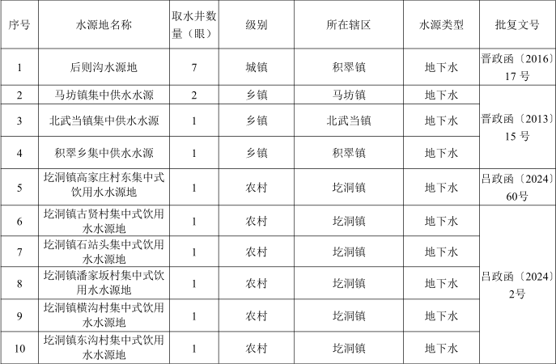

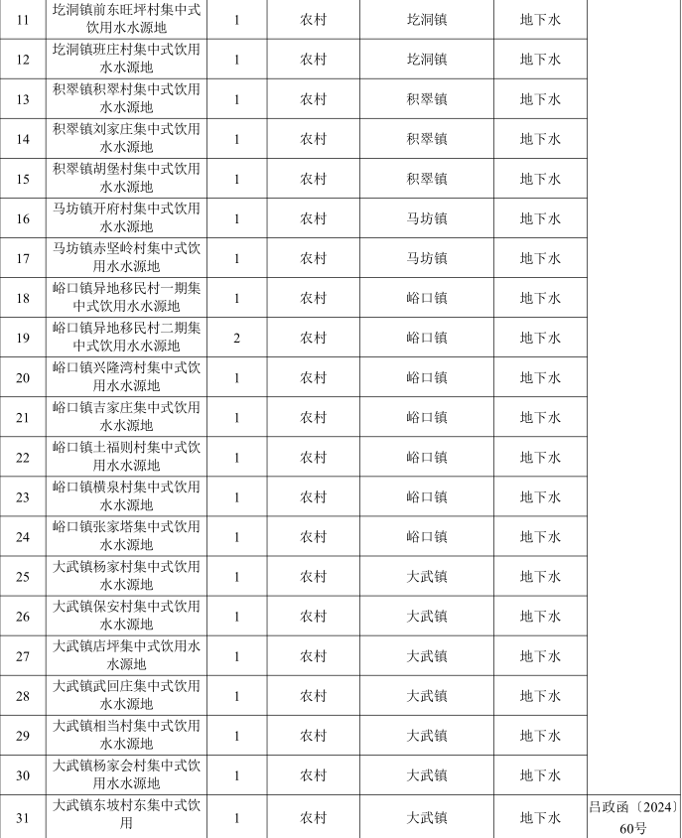
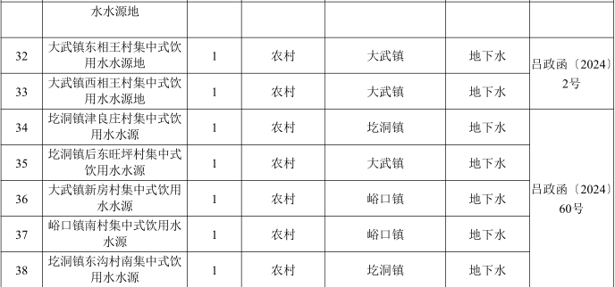

5、标示牌内容：
（1）界标内容
界标正面的上方为饮用水水源保护区图形标。中下方书写饮用水水源保护区名称，“饮用水源一级保护区”、“饮用水水源二级保护区”。下方为“监督管理电话：0358-6022620”
界标背面的上方用清晰、易懂的图形或文字说明根据HJ/T 338-2007划定的饮用水水源保护区范围，以表明保护区准确地理坐标和范围参数等为宜。中下方书写饮用水水源保护区具体的管理要求，可引用《中华人民共和国水污染防治法》以及有关法律法规中关于饮用水水源保护区的条款和内容。最下方靠右处书写“方山县人民政府 2025 年设立”字样。
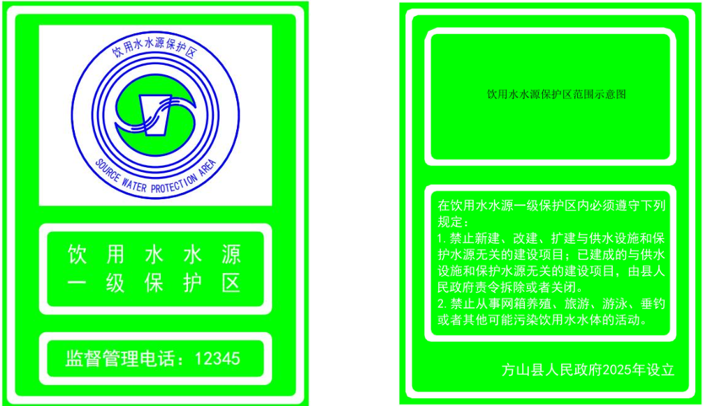
饮用水水源保护区界标示意图见图 3.1-1、图 3.1-2 。

图3.1-1饮用水
水源一级保护
区界标示意图

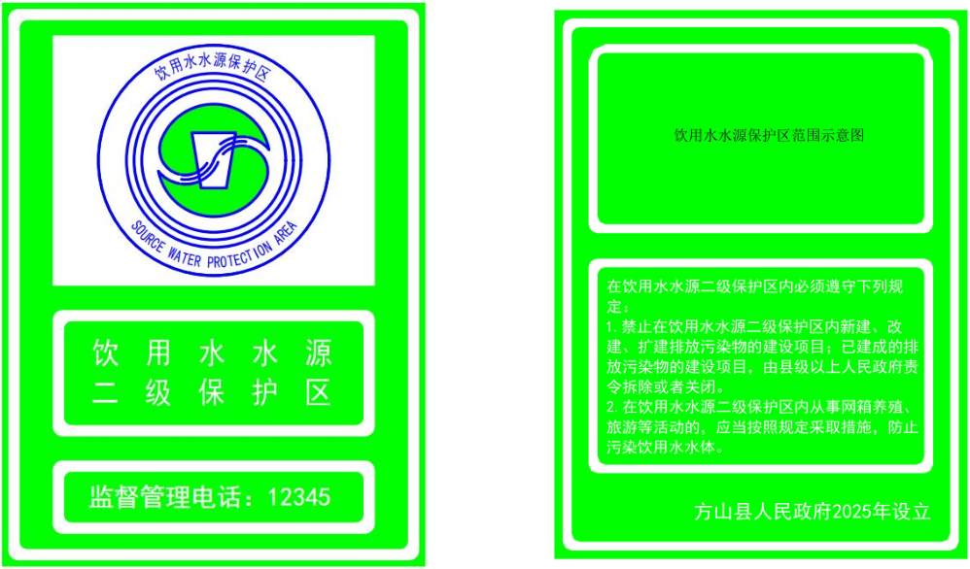

图 3.1-2 饮用水水源二级保护区界标示意图

（2）宣传牌内容
根据实际需求设计宣传牌上的图形和文字，如介绍饮用水水源保护区的地形地貌、划分情况、保护现状、管理要求等。饮用水水源保护区宣传牌宜在明显位置采用饮用水水源保护区图形标。

方山县水源地保护区宣传牌可参考图 3.1-3。

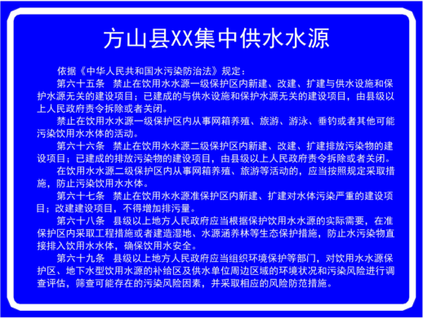

图 3.1-3 方山县水源地保护区宣传牌（正反面）

（3）交通警示牌内容
交通警示牌采用《道路交通标志和标线》（GB 5768）中告示牌的形式。左边为饮用水水源保护区图形标，右边书写“您已进入××饮用水水源×级保护区全长××km”或“您已进入××饮用水水源×级保护区从××至××”，提示过往车辆及行人谨慎驾驶或行为。在一般道路采用蓝色底色，高速公路采用绿色底色。在交通警示牌的下方可配合使用道路交通标志中的禁令标志或其他安全标志。
饮用水水源保护区交通警示牌示意图如图 3.1-4 所示。。
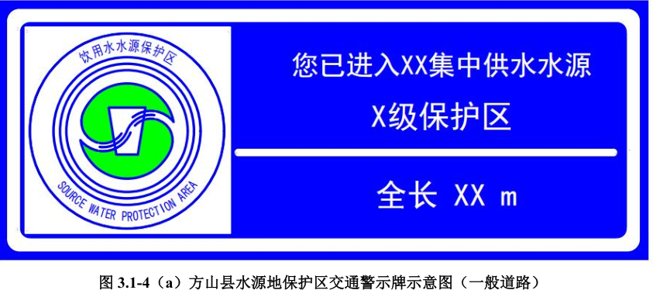

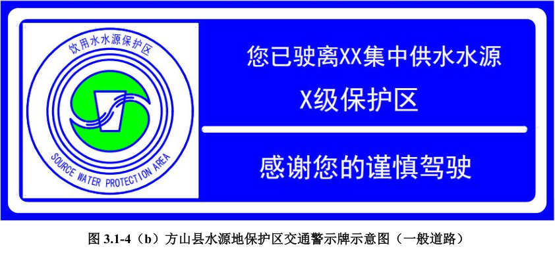

6、饮用水水源图标、交通警示牌、界标等标志牌的尺寸可依照下图 3.1-5 至 3.1-7 进行设置，也可依据实际情况按比例缩放。。
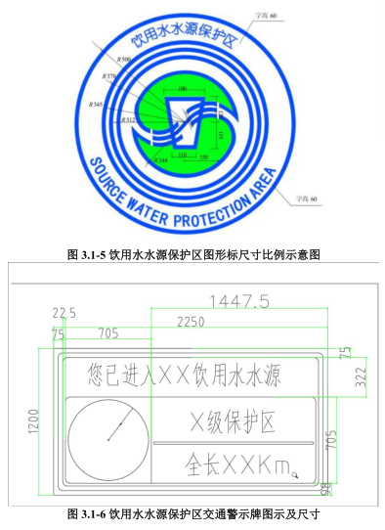
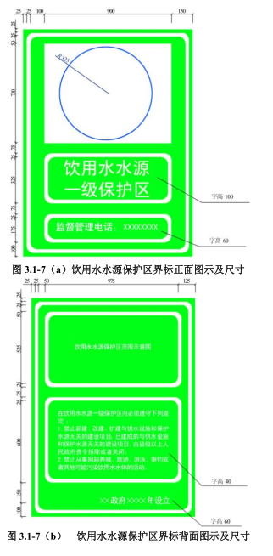

7、付款方式：双方签订合同时约定
三、技术要求
1、实施的有关标准与法规：
（1）规范中指定的标准或法规为工程实施中实际采用的标准和法规，承包人提出采用的其它标准及规范，如能保证其达到与本规范所规定的标准及规范相同的质量或更高的质量，经采购人事先审阅和书面批准即可采用。
（2）本工程实施中所采用的材料、设备和工艺应在各方面符合引用的标准规范。
（3）本工程实施中所采用的规范和标准如出现标准不一致的情况，以标准高的为准。
（4）其它与本工程有关的现行工程技术、施工验收标准及规范。
（5）技术规范标准与新技术规范标准不一致时，以新技术规范标准为准。
2、工程量清单，后附。
四、未尽事宜，双方签订合同时约定。

第四部分 工程量清单

工程量清单随磋商公告一同发出。

第五部分 评审方法和评审标准

一、评审原则
磋商小组在评审时，应对供应商的响应文件的内容进行审查，对报价和各项商务、技术因素对供应商进行综合评价：
二、评审方法
本次评审采用综合评分法，综合评分的主要因素为价格、商务、技术等的最终得分为所有评委评分的汇总。
- 成交供应商和成交价的确定
各供应商的最终得分按由高到低的顺序排列名次，根据采购人定标授权，排名第一的为成交供应商，如综合得分相同时，按报价由低到高顺序排列。当综合得分且报价相同时，按技术得分由高到低排列。
(一)资格审查内容及标准
序号 | 类型 | 评审因素 | 评审标准
1 | 基本资质 | 具有独立承担民事责任的能力的承诺函 | 1.1承诺函须按磋商文件中提供的格式填写，且内容完整、准确、真实、有效。  1.2承诺函须按磋商文件要求签字、盖章。  1.3不符合以上要求的或未提供的，投标无效。
2 | 基本资质 | 具有良好的商业信誉和健全的财务会计制度的承诺函 | 2.1承诺函须按磋商文件中提供的格式填写，且内容完整、准确、真实、有效。  2.2承诺函须按磋商文件要求签字、盖章。  2.3不符合以上要求的或未提供的，投标无效
3 | 基本资质 | 有依法缴纳税收和社会保障资金的良好记录的承诺函 | 3.1承诺函须按磋商文件中提供的格式填写，且内容完整、准确、真实、有效。  3.2承诺函须按磋商文件要求签字、盖章。  3.3不符合以上要求的或未提供的，投标无效。
4 | 基本资质 | 具有履行合同所必需的设备和专业技术能力的承诺函 | 4.1承诺函须按磋商文件中提供的格式填写，且内容完整、准确、真实、有效。  4.2承诺函须按磋商文件要求签字、盖章。  4.3不符合以上要求的或未提供的，投标无效。
5 | 基本资质 | 参加政府采购活动前三年内，在经营活动中没有重大违法记录 | 5.1承诺函须按招标文件中提供的格式填写，且内容完整、准确、真实、有效。  5.2承诺函须按招标文件要求签字、盖章。  5.3通过“信用中国”网站（http://www.creditchina.gov.cn）、中国政府采购网（http://www.ccgp.gov.cn）查询相关主体信息记录情况或其他信用信息记录；  5.4不符合5.1、5.2要求的或未提供的或存在不良记录的，投标无效。
6 | 基本资质 | 本项目要求的特定资格条件 | 提供采购需求中要求的供应商应具备采购项目的特定资格要求证明文件；  注：所附证书扫描件须加盖供应商公章。
7 | 基本资质 | 对供应商提交的磋商保证金凭证进行审查 | （1）采用转账方式的，供应商应提供转账凭证及银行开户许可证或基本存款账户信息复印件。  （2）采用支票、汇票等方式的，供应商应提供支票、汇票等的复印件。  （3）采用金融机构或担保机构担保函方式的，供应商应提供保函（格式见第六部分）  不符合以上要求的或未提供的，投标无效。
8 | 基本资质 | 对投标人提供的廉洁自律承诺书进行审查 | 8.1承诺书须按磋商文件中提供的格式填写，且内容完整、准确、真实、有效。  8.2承诺书须按磋商文件要求签字、盖章。  8.3不符合以上要求的或未提供的，投标无效。
9 | 采购政策 | 中小企业声明函 | 请根据\"落实政府采购政策需满足的资格要求\"，上传对应的资格文件，格式以采购文件要求为准。  证明文件须内容完整、签署符合要求、加盖电子CA章。否则，响应无效。

说明：1、资格检查的内容若有一项未提供或达不到检查标准，将导致其不具备磋商资格，且不允许在响应文件提交截止时间后补正。
2、磋商供应商提供的其他材料，不作为资格检查的内容。
(二)符合性审查的内容及标准
序号 | 类型 | 内容 | 标准
1 | 商务  资信 | 磋商供应商代表的证明 | （1）法定代表人（负责人）参加磋商的，提供“法定代表人（负责人）证明书”；  （2）委托代理人参加磋商的，提供“法定代表人（负责人）证明书”、“法定代表人（负责人）授权委托书”；  （3）自然人参加投标的，提供个人身份证明扫描件。
2 | 商务  资信 | 磋商函 | 2.1磋商函须按磋商文件中提供的格式填写，且内容完整、准确、真实、有效。  2.2磋商函须按磋商文件要求签字、盖章。  2.3不符合以上要求的或未提供的，投标无效。
3 | 报价 | 对供应商提供的开标报价一览表进行审查 | 1、所有报价均以人民币/元为计算单位；  2、磋商供应商投报多包的，应对每包分别报价并分别填写报价一览表；  3、不接受可选择或可调整的磋商和报价；  4、不接受超出本项目预算金额或最高限价的报价。
4 | 商务  资信 | 商对供应商提供的商务条款响应表的响应情况进行审查 | 4.1响应表须按磋商文件中提供的格式填写，且响应内容完整、准确、真实、有效，无空项、漏项。  4.2响应表须按磋商文件要求签字、盖章。  4.3对磋商文件第四章的各包的商务要求全部做出实质性响应。  4.4不符合以上要求的或未提供的，投标无效。
5 | 技术 | 对供应商提供的技术规范响应及偏离表的响应情况进行审查 | 5.1技术规范响应及偏离表须按磋商文件中提供的格式填写，且响应内容完整、准确、真实、有效，无空项、漏项。  5.2技术规范响应及偏离表须按磋商文件要求签字、盖章。  5.3对磋商文件第四章各包“技术要求”中的内容作出实质性响应。  5.4不符合以上要求的，或负偏离响应内容经评标委员会共同认定属重大技术负偏离的，或未提供偏离表的，投标均无效。

说明：符合性检查的内容，经磋商小组共同认定没有做出实质性响应的，将导致投标无效。
(三)无效投标情形
未通过资格性、符合性审查的响应文件为无效响应。
四、评分细则
评 标 标 准
一、商务部分(10分) (磋商小组共同认定)
1.企业业绩（10分）
根据供应商提供的响应文件递交截止时间近三年内（2023年07月01日至今）完成的类似项目成功案例的业绩证明材料进行打分。每份业绩得2.5分，满分10分。
注：
1）成功案例业绩证明材料指供应商签订的合同（合同至少包含合同首页、签字盖章页、合同金额所在页）、竣工验收证明书、中标通知书，须加盖供应商公章。
2）本款可作为得分的合同案例仅指供应商自身的合同案例。即合同案例中的乙方须与供应商的名称一致。
3）证明材料不完整或不符合以上内容要求或不清晰，导致无法判断是否符合以上要求的，不得分。
4）类似项目成功案例指完成过的同类建筑工程或环保工程或市政工程，不分规模或层次。
二、技术部分（60分）
1.项目总体方案（16分）：
根据供应商针对本项目提供的项目总体方案进行综合评分，包括但不限于①施工中的重点分析、难点分析；②各区域分部分项工程完整的施工方法；③施工安排；④施工前的准备工作等。
以上内容齐全，无缺陷的得16分，每缺少一项扣4分，所提供的方案中每有一处缺陷的扣2分，扣完为止。
（缺陷指：数据、名称、专业术语及符号、文字表述错误，或存在与采购情况无关的内容，或存在明显抄袭、照搬其他地区及项目的内容，或涉及的规范及标准错误等其中任意一种情形。）
2.质量保证措施（10分）：
根据供应商针对本项目提供的质量保证措施进行综合评分，包括但不限于①项目质量目标；②项目质量管理的组织机构以及分工、职责和管理制度；③技术保障和资源保障措施；④材料质量保障措施；⑤质量全过程检查制度及质量事故的处理规定。
以上内容齐全，无缺陷的得10分，每缺少一项扣2分，所提供的方案中每有一处缺陷的扣1分，扣完为止。
（缺陷指：数据、名称、专业术语及符号、文字表述错误，或存在与采购情况无关的内容，或存在明显抄袭、照搬其他地区及项目的内容，或涉及的规范及标准错误等其中任意一种情形。）
3.进度计划（10分）：
根据供应商针对本项目提供的进度计划进行综合评分，包括但不限于①施工总进度计划安排；②施工进度计划安排的横道图或网络图；③主要设备、材料的进场计划；④进度控制原则、进度控制流程；⑤工期保证措施。
以上内容齐全，无缺陷的得10分，每缺少一项扣2分，所提供的方案中每有一处缺陷的扣1分，扣完为止。
（缺陷指：数据、名称、专业术语及符号、文字表述错误，或存在与采购情况无关的内容，或存在明显抄袭、照搬其他地区及项目的内容，或涉及的规范及标准错误等其中任意一种情形。）
4.安全保证措施（10分）：
根据供应商针对本项目提供的安全保证措施进行综合评分，包括但不限于①项目重要危险源分析以及项目安全管理目标；②安全管理组织机构以及分工、职责；③安全生产管理制度和职工安全教育培训制度；④施工安全、消防安全、安保安全的保证措施；⑤现场安全检查制度。
以上内容齐全，无缺陷的得10分，每缺少一项扣2分，所提供的方案中每有一处缺陷的扣1分，扣完为止。
（缺陷指：数据、名称、专业术语及符号、文字表述错误，或存在与采购情况无关的内容，或存在明显抄袭、照搬其他地区及项目的内容，或涉及的规范及标准错误等其中任意一种情形。）
5.文明与环境保证措施（10分）：
根据供应商针对本项目提供的文明与环境保证措施进行综合评分，包括但不限于①环境保护措施方案；②卫生保护措施方案；③资源化利用计划措施；④环境保护管理体系；⑤现场文明施工措施。
以上内容齐全，无缺陷的得10分，每缺少一项扣2分，所提供的方案中每有一处缺陷的扣1分，扣完为止。
（缺陷指：数据、名称、专业术语及符号、文字表述错误，或存在与采购情况无关的内容，或存在明显抄袭、照搬其他地区及项目的内容，或涉及的规范及标准错误等其中任意一种情形。）
6.应急预案（4分）：
根据供应商针对本项目提供的应急预案进行综合评分，包括但不限于①自然灾害以及安全事故应急措施；②应急人员职责分工。
以上内容齐全，无缺陷的得4分，每缺少一项扣2分，所提供的方案中每有一处缺陷的扣1分，扣完为止。
（缺陷指：数据、名称、专业术语及符号、文字表述错误，或存在与采购情况无关的内容，或存在明显抄袭、照搬其他地区及项目的内容，或涉及的规范及标准错误等其中任意一种情形。）
三、价格分（30分）
满足磋商文件要求且响应价格最低的响应报价为评标基准价，其价格分为满分（30分）。其他供应商的价格分统一按照下列公式计算：
响应报价得分=(评标基准价／最终响应报价)×30%×100
注：保留2位小数
五、落实政府采购政策性要求的评审内容及标准
1、本项目采购标的物未特别注明“进口产品”（通过中国海关报关验放进入中国境内且产自关境外的产品）字样的，均必须采购国产产品，否则报价无效；特别注明“进口产品”字样的，如无能够满足采购需求的国产产品，在综合得分相同前提下优先采购向我国企业转让技术、与我国企业签订消化吸收再创新方案的供应商的进口产品。如果有能够满足采购需求的国产产品参与，应当按照公平竞争的原则进行评审。
2、本文件列出政府强制采购产品的，磋商供应商必须投报“节能产品政府采购品目清单”范围内的产品，需将政府强制采购产品如实填写到《政府强制采购产品明细表》（格式见第八部分），并提供处于有效期之内的节能产品认证证书扫描件。
3、本文件未列出政府强制采购产品的，磋商供应商可投报“节能产品政府采购品目清单、环境标志产品政府采购品目清单”中非政府强制采购产品或其范围以外的产品。
4、磋商供应商投报“节能产品政府采购品目清单、环境标志产品政府采购品目清单”中非政府强制采购产品的将给予适当加分。磋商供应商需将非政府强制采购产品如实填写到《非政府强制采购产品明细表》（格式见第八部分），并提供处于有效期之内的节能产品、环境标志产品认证证书扫描件。
5、承诺所投报的计算机预装正版操作系统，硬件产品内的预装软件为正版软件。
6、小型、微型企业参加本项目的评审标准
（1）须按照工信部联【2011】300号《中小企业划型标准规定》的标准如实填写《中小企业声明函》（格式见第八部分）。
（2）小、微企业只有提供本企业制造的货物或者服务，或者提供其他小、微企业制造的货物，享受投标货物15%的 (工程项目为4%) 价格折扣。若有的话，如实填写《小微企业/残疾人福利性单位提供货物/服务明细表》（格式见第八部分）；
（3）小、微型企业提供中型企业制造的货物或使用大型企业注册商标货物的，视同为中型企业。
（4）联合体价格折扣：本项目若允许联合体参加，联合体协议中约定，小型、微型企业的协议合同金额占到联合体协议合同金额30%以上的，给予联合体3%的价格扣除，用扣除后价格参与评审。
注：本项目（包）属于专门面向中小企业采购的采购包，不再执行价格评审优惠的扶持政策。
7、残疾人福利性单位参加本项目的评审标准：
（1）须根据财库【2017】141号《关于促进残疾人就业政府采购政策的通知》的要求，如实填写残疾人福利性单位声明函（格式见第八部分），残疾人福利性单位参加本项目投标时，享受15%的价格折扣，用扣除后的价格参与评审。
（2）享受政府采购支持政策的残疾人福利性单位应当同时满足以下条件：
A.安置的残疾人占本单位在职职工人数的比例不低于25%（含25%），并且安置的残疾人人数不少于10人（含10人）；
B.依法与安置的每位残疾人签订了一年以上（含一年）的劳动合同或服务协议；
C.为安置的每位残疾人按月足额缴纳了基本养老保险、基本医疗保险、失业保险、工伤保险和生育保险等社会保险费；
D.通过银行等金融机构向安置的每位残疾人，按月支付了不低于单位所在区县适用的经省级人民政府批准的月最低工资标准的工资；
E．提供本单位制造的货物、承担的工程或者服务（以下简称产品），或者提供其他残疾人福利性单位制造的货物（不包括使用非残疾人福利性单位注册商标的货物）。
前款所称残疾人是指法定劳动年龄内，持有《中华人民共和国残疾人证》或者《中华人民共和国残疾军人证（1至8级）》的自然人，包括具有劳动条件和劳动意愿的精神残疾人。在职职工人数是指与残疾人福利性单位建立劳动关系并依法签订劳动合同或者服务协议的雇员人数。
8.供应商提供的《残疾人福利性单位声明函》与事实不符的，依照《政府采购法》第七十七条第一款的规定追究法律责任。
残疾人福利性单位视同小型、微型企业，享受预留份额、评审中价格扣除等促进中小企业发展的政府采购政策。向残疾人福利性单位采购的金额，计入面向中小企业采购的统计数据。残疾人福利性单位属于小型、微型企业的，不重复享受政策。
9、本项目涉及创新产品、创新服务的评审标准：
（1）磋商供应商投报产品或服务属于《山西省创新产品和服务推荐清单》中创新产品或创新服务的，在评审时，享受投报产品15%(工程项目为3%)的价格折扣，以折扣后的价格参与评审。
（2）磋商供应商投报创新产品或创新服务的，应在响应文件中填写《创新产品或创新服务明细表》，并提供《山西省创新产品和服务推荐清单》。
（3）创新产品或创新服务的价格折扣政策可与其他政府采购政策叠加。
10、监狱企业参加本项目磋商的要求：
（1）监狱企业参加磋商视同小微企业，需提供由省级以上监狱管理局或戒毒管理局出具的属于监狱企业的证明文件。
（2）监狱企业只有提供本企业制造的货物或服务，或者提供其他小、微企业制造的货物，享受报价货物的价格折扣。若有的话，如实填写《小微企业/残疾人福利性单位提供货物/服务明细表》（格式见第八部分）；
（3）监狱企业与中型企业组成联合体参加磋商的，或者向监狱企业分包，且联合体协议或分包意向协议约定监狱企业的协议金额占到合同金额30%以上的，享受报价标的3%的价格扣除，用扣除后的价格参与评审。
六、无效磋商的情形
未通过资格性、符合性审查的响应文件为无效磋商。
七、成交标准
经磋商确定最终采购需求和提交最后报价的供应商后，由磋商小组采用综合评分法对提交最后报价的供应商的响应文件和报价进行综合评分，响应文件满足磋商文件全部实质性要求，对价格、商务、服务、技术等主要因素的量化指标进行评审得分（具体评分见综合评分法评分细则），得分最高的磋商供应商为成交供应商或成交第一候选供应商。

第六部分 合同草案

政府采购合同（范例）
甲方： (以下简称甲方)
乙方： (以下简称乙方)
依据《中华人民共和国民法典》、《中华人民共和国政府采购法》《政府采购竞争性磋商采购方式管理暂行办法》（财库【2014】214号）等其它有关法律、行政法规，遵循平等、自愿、公平和诚实信用原则，经 委托，由 公司于 年 月 日组织竞争性磋商，项目编号： ，项目名称： ，通过竞争性磋商， 成交。经双方协商一致，签订本合同。
一、工程概况
1、工程名称：
工程地点：
2、采购工程内容：
（1）详见工程量清单。
（2）本项目一切施工材料、运输、工序、工艺、做法、使用机械、建筑垃圾清运、各类税、费均包含在内。
3、工程承包范围：磋商文件内的所有工程；工程内容外增加的变更工程量经甲方现场确认签字，经采购人批准后，按照审计最终结果以实结算。
二、工程承包方式：包工包料。
三、合同工期：
四、质量要求：
五、工程合同价款：
工程合同价款：人民币大写： 整。（ ）整（工程合同款包含所有各项税、费），此价格为合同执行固定单价不变价，不因国家政策变化而变化；如遇工程内容外增加变更工程量的经监理现场确认签字，经建设单位批准后按照审计最终结果以实结算。
六、甲方工作：
1、开工前，向乙方提供确认的施工做法说明，并向乙方进行现场交底。
2、本项目负责人负责施工人员的造册登记，并承担施工期间的监管责任。
3、甲方为乙方施工提供必要的材料进场及人员出入等便利。并说明注意事项。
4、负责施工地设施防护的协调事项。
5、甲方配合乙方办理消防报备手续。
七、乙方工作：
1、施工过程中乙方做好预防各类事故的安全措施；若在施工过程中出现任何事故，责任均由乙方承担。
2、乙方人员进场须先办理外来人员登记备案，备案后方可开工。乙方人员须遵守采购人疫情防控相关规定。
3、工程使用主材必须国家正规厂家生产的产品，（产品合格证、检验证）。
4、乙方所购材料进入施工场地，通知甲方，经甲方验收合格后方可使用。
5、乙方应文明施工，爱护现场的设施、设备，如在施工中造成公共设施、设备损坏，全部由乙方维修和赔偿。
6．施工过程中如甲方发现乙方偷工减料、以次充好不按合同要求施工，甲方有权要求乙方停工及单方终止合同；并赔偿甲方工程价款5%的违约金。
7、乙方施工完毕后须将现场清理干净。
.8、乙方负责向消防部门办理相关消防报备手续。
八、工程验收：
本工程完工，施工方自验合格后，向监理单位提出书面移交申请，监理单位收到书面移交申请后在一定时间内组织验收，施工方配合监理单位进行验收，验收合格后方可移交，验收合格建设单位出具书面合格证明书。对验收未通过的，待整改后由监理单位组织验收，直至符合验收标准为止。
九、付款方式：双方约定
十、违约责任
1、甲方无正当理由拒付工程款的，甲方向乙方赔偿合同总额 %的违约金。
2、乙方不能按期竣工时，乙方向甲方偿付合同款总额 % 的违约金。逾期超过30天后，甲方有权决定是否继续履行合同。
3、乙方施工的工程质量不符合合同规定标准，甲方有权拒收。同时，乙方向甲方支付合同款总额 %的违约金。
十一、不可抗力
甲乙双方的任何一方由于不可抗力的原因不能履行合同时，应及时向对方通报不能履行或不能完全履行理由；在取得有关主管机关证明以后，允许延期履行、部分履行或者不履行合同，并根据情况可部分或全部免予承担违约责任。
十二、争议解决
甲乙双方在执行合同中发生争议，应通过协商解决。如协商不成，可以向甲方所在地法院提出诉讼。
十三、合同生效及其它
1、合同由甲、乙双方代表签字盖章确认后，即行生效。
2、本合同一式六份，甲方三份，乙方二份，采购代理机构备案一份。
3、合同执行过程中出现的未尽事宜，双方在不违背合同和磋商文件的前提下协商解决。协商结果以“纪要”形式作为合同附件，与合同具有同等效力。
十四、下列文件为本合同不可分割部分
1、磋商文件；
2、响应文件
3、报价人所做的其他承诺。
十五、附件：
1、工程量清单（磋商文件）；
2、成交通知书
3、附件一
4、附件二
5、附件三
十六、其它事宜

甲方（盖章）： | 乙方（盖章）：
法定代表人或其委托代理人：（签名） | 法定代表人或其委托代理人：（签名）
地址： | 地址：
电话： | 电话：
开户银行： | 开户银行：
日期：年月日 | 日期：年月日

第七部分 磋商响应文件格式

磋商供应商提交响应文件须知
供应商提交文件须知
1.供应商应严格按照第二部分供应商须知规定的内容、顺序填写和提交下述规定的全部格式文件以及其他有关资料，混乱的编排导致响应文件被误读或查找不到，后果由供应商承担。
2.所附表格中要求回答的全部问题和信息都必须正面回答。
3.本资格声明的签字人应保证全部声明和问题的回答是真实的和准确的。
4.磋商小组将应用供应商提交的资料并根据自己的判断，决定供应商履行合同的合格性及能力。
5.供应商提交的材料将被妥善保存，但不退还。
6.全部文件应按供应商须知中规定的语言和份数提交。

封面格式

(项目名称)

项目编号：

响
应
文
件

供应商单位全称： （加盖单位公章）
法定代表人或授权代表人： （签名或盖章）
日期： 年 月 日

目 录

资格证明文件

1、具有独立承担民事责任的能力的承诺函
具有独立承担民事责任的能力的承诺函

采购代理机构名称 ：

本供应商现参与贵公司组织的 项目（项目编号： ）的采购活动。依据磋商文件相关规定，现郑重承诺：我方具有有效的营业执照或事业单位法人证书或自然人身份证明或其他非企业组织证明文件及有效的开户许可证，能独立承担民事责任的能力。
基本信息如下：
名称为： ，统一社会信用代码为： ；法定代表人（负责人）为： ；营业期限为: ；基本开户银行为： ；账号为： 。
以上承诺信息如有虚假或隐瞒，我方愿意承担一切后果，并不再寻求任何旨在减轻或免除法律责任的辩解。
特此承诺。

供应商名称： （电子签章）
法定代表人（负责人）： （签字或盖章）
日 期： 年 月 日

2、具有良好的商业信誉和健全的财务会计制度的承诺函
具有良好的商业信誉和健全的财务会计制度信用承诺函

（采购人）：

本供应商现参与 项目（项目编号： ）的采购活动，现承诺具有良好的商业信誉和健全的财务会计制度。
如上述承诺不真实，愿意按照政府采购有关法律法规的规定接受处罚。

特此声明

供应商： （电子签章）

日 期： 年 月 日
3、具有履行合同所必需的设备和专业技术能力的承诺函
具有履行合同所必需的设备和专业技术能力的信用承诺书

（采购人）：
本供应商现参与 项目（项目编号： ）的采购活动，现承诺具备履行合同所必需的设备和专业技术能力。
如上述承诺不真实，愿意按照政府采购有关法律法规的规定接受处罚。

特此声明

供应商： （电子签章）

日 期： 年 月 日
4、有依法缴纳税收和社会保障资金的良好记录的承诺函
具有依法缴纳税收和社会保障资金的良好记录信用承诺书

（采购人）：

本供应商现参与 项目（项目编号： ）的采购活动，现承诺具有依法缴纳税收和社会保障资金的良好记录。
如上述承诺不真实，愿意按照政府采购有关法律法规的规定接受处罚。

特此声明

供应商： （电子签章）

日 期： 年 月 日

5、参加采购活动前三年内，在经营活动中没有重大违法记录的承诺函

参加本次政府采购活动前三年内在经营活动中没有重大违法
记录的信用承诺书

（采购人）：

本供应商现参与 项目（项目编号： ）的采购活动，现承诺参加本次政府采购活动前三年内在经营活动中没有重大违法记录。
如上述承诺不真实，愿意按照政府采购有关法律法规的规定接受处罚。

特此声明

供应商： （电子签章）

日 期： 年 月 日
6、供应商廉洁自律承诺书
供应商廉洁自律承诺书
单位名称:
项目名称：
项目编号：
为维护政府采购市场秩序,遵循公开透明、公平竞争、公正原则和诚实信用原则,本单位/个人自愿做出以下承诺:
1. 承诺本单位/本人严格遵守国家法律、法规和规章,全面履行应尽的责任和义务,全面做到履约守信;
2. 承诺本单位/本人具有良好的商业信誉和健全的财务会计制度（具有投标截止日前18个月内会计师事务所出具的审计报告，或投标截止日前18个月内经审计的财务报告，或基本开户银行出具的资信证明，或财政部门认可的政府采购专业担保机构出具的投标担保函）；
3. 承诺本单位/本人具有履行合同所必需的设备和专业技术能力；
4. 承诺本单位/本人有依法缴纳税收和社会保障资金的良好记录（具有税务登记证，或多证合一的营业执照；具有社会保险登记证，或近一年内缴纳任意一项社会保险的凭据、专用收据或社会保险缴纳清单或银行代收的凭据，或能证明已缴纳社会保险的其他材料）；
5. 承诺本单位/本人参加政府采购活动前三年内，在经营活动中没有因违法经营受到刑事处罚或者责令停产停业、吊销许可证或者执照、较大数额罚款等行政处罚；在投标前查询了在信用中国网中的信用信息，本公司/本人未列入失信被执行人、重大税收违法案件当事人名单；查询了在中国政府采购网中的政府采购严重违法失信行为信息，本公司未列入政府采购严重违法失信行为记录名单；
6. 承诺本单位/本人提供的所有投标（响应）资料均合法、真实、有效,无任何伪造、篡改、虚假成份,并对所提供资料的真实性负责；
7. 承诺本单位/本人若违背承诺约定, 愿意依法承担相应的法律责任,并同意将不良行为在信用中国或中国政府采购网公示。
供应商： （电子盖章）

年 月 日

7、本项目的特定资格要求

8、保证金提交凭证（影印件或扫描件须加盖投标人公章）
（1）采用转账方式的，供应商应在此提供转账凭证及银行开户许可证或基本存款账户信息复印件。

（2）采用支票、汇票等方式的，供应商应在此提供支票、汇票等的复印件。

（3）采用金融机构或担保机构担保函方式的，格式如下：

（采购人名称):
鉴于 (供应商名称) (以下称“供应商")于 年 月 日参加 (项目名称)招标采购活动， （担保人名称) (以下称“我方”)无条件地、不可撤销地保证：若投标人在投标有效期内撤销响应文件，或中标（成交）后无正当理由不与采购人订立合同，或在签订合同时向采购人提出附加条件，或不按照磋商文件要求递交履约保证金，或者发生磋商文件明确规定不予退还磋商保证金的其他情形，我方承担保证责任。收到你方书面通知后，我方在7日内向你方无条件支付人民币(大写)
本保函在磋商有效期内保持有效。要求我方承担保证责任的通知应在磋商有效期内送达我方。
担保人名称: (盖单位章)
地 址:
邮政编码:
电 话:
日 期： 年 月

9、提供未在“信用中国”网站（www.creditchina.gov.cn)未列入失信被执行人、未列入重大税收违法案件当事人名单的查询结果截图和中国政府采购网(www.ccgp.gov.cn/cr/list)政府采购严重违法失信行为记录名单的查询结果截图(查询日期须在本公告发布日期内并未被列入违法、失信名单内)

商务技术文件

1、法定代表人（负责人）身份证明书

法定代表人（负责人）身份证明书

单位名称：
单位性质：
地 址：
成立时间： 年 月 日
经营期限：
姓 名： 性 别：
身份证号： 职 务：
系 （磋商供应商名称） 的法定代表人（负责人）。

特此证明。

磋商供应商： (盖章)
年 月 日
附法定代表人有效的身份证正反两面扫描件

2、法定代表人（负责人）授权委托书格式
法定代表人（负责人）授权委托书

（采购人） ：
本授权委托书声明：注册于 （磋商供应商住址）的 （磋商供应商名称）法定代表人 （法定代表人姓名、职务、身份证号）代表本公司授权 （磋商供应商代表姓名、职务、身份证号）为本公司的合法代理人，就贵方组织的 项目（项目名称），项目编号： ，以本公司名义处理一切与之有关的事务。
本授权书于 年 月 日生效，特此声明。

磋商供应商： （电子盖章）
法定代表人（负责人）： （签字或签章）

年 月 日

附磋商供应商代表有效的身份证正反两面扫描件

3、磋商函格式
磋 商 函

（采购人） ：
(磋商供应商全称) 授权 (磋商供应商代表姓名)(职务)为我方代表，参加贵方组织的 (项目名称、项目编号)竞争性磋商的有关活动，并对此项目进行报价。为此：
1、我方已仔细研究了本项目磋商文件的全部内容，愿意以以下报价，按照磋商文件要求及合同约定完成项目。
总报价：人民币（大写） 元（￥ 元）
2、我方同意在本项目磋商文件中规定的响应文件有效期 个日历天内（自递交响应文件之日起计算）遵守本响应文件中的承诺且在此期限期满之前均具有约束力。如果成交，响应文件有效期延长至合同履约完毕。
3、我方承诺已经具备《中华人民共和国政府采购法》中规定的参加政府采购活动的供应商应当具备的全部条件和本磋商文件规定的特定资质要求。
4、提供磋商须知规定的全部响应文件，包括响应文件正本、副本。
5、按磋商文件要求提供和交付的货物的投标报价详见报价一览表。
6、我方承诺：完全理解磋商报价超过磋商文件公布的预算金额或最高限价时，报价将被拒绝。
7、保证忠实地执行双方所签订的合同，并承担合同规定的责任和义务。
8、承诺完全满足和响应磋商文件中的各项商务和技术要求。
9、保证遵守磋商文件的所有规定。
10、我方承诺对磋商小组依法从符合相应资格条件的磋商供应商中，确定参加磋商的磋商供应商没有任何异议。
11、对贵方在本次磋商公告刊登的媒体上发布的公告或与本项目有关的通知，我方会及时查看获取。若因线路故障等其他原因导致通知延迟获取或无法获取，责任由我方自负。
12、我方愿意向贵方提供任何与本项磋商有关的数据、情况和技术资料。若贵方需要，我方愿意提供我方做出的一切承诺的证明材料。
13、我方已详细审核全部响应文件，包括响应文件修改书（如有的话）、参考资料及有关附件，确认无误。
14、我方承诺：采购人若需追加采购本项目磋商文件所列货物及相关服务的，在不改变合同其他实质性条款的前提下，按相同或更优惠的折扣率保证供货。

所有有关本次磋商的一切往来联系方式为：
地址：
电话：
磋商供应商代表姓名：
磋商供应商代表联系电话：

磋商供应商： （电子盖章）

年 月 日

4、开标报价一览表

单位：元

项目名称：
项目编号：
序号 | 项目名称 | 投标总报价(元) | 合同履约期限  （工期） | 施工  地点 | 质量  标准 | 备注
合计 | （大写）： （小写）：¥

供应商： （电子盖章）
日 期：
5、已标价工程量清单（格式自拟）
6、商务条款响应及偏离表

项目名称：
项目编号：
供应商名称：

序  号 | 磋商文件  商务要求 | 响应文件  响应情况 | 偏离情况 | 备注
… | … | … | … | …

说明：根据磋商文件商务、技术的要求，偏离情况可根据实际响应情况填“无偏离”、“正偏离”或“负偏离”，备注可填入实际情况或“无”。

供应商名称： (电子盖章)
供应商授权代表或法定代表人： (签字或盖章)
日 期：

7、项目管理机构配备情况表
序号 | 本项目任职 | 姓名 | 职称 | 专业 | 执业或职业资格证明 |  |  | 备注
 |  |  |  |  | 证书名称 | 级别 | 证号 | 备注
注：附上述项目配备人员证件的扫描件。

8、项目经理简历表
姓名 |  |  | 性别 |  |  |  | 年龄
职务 |  |  | 职称 |  |  |  | 学历
参加工作时间 |  |  |  |  | 担任项目经理年限
专业
在建和近三年已完工程项目情况
建设单位 |  | 项目名称 |  | 建设规模 |  | 开、竣工  日 期 |  | 在建或已完 |  | 工程质量

后附项目经理相关证件

9、项目技术负责人简历表
姓名 |  |  |  |  | 性别 |  |  | 年龄
职务 |  |  |  |  | 职称 |  |  | 学历
参加工作时间
在建和已完工程项目情况
建设单位 |  | 项目名称 |  | 建设规模 |  |  | 开、竣工  日期 |  | 在建或已 完 |  | 工程质量
本表后附拟任项目负责人的相关证件。

- 项目详细实施方案及安全保证措施（格式自拟）

根据本项目商务、技术要求及评分要点进行编制，内容自拟。包括但不限于以下内容：
1、实施方案全面完整、针对性强、切实可行；
2、人员、设备配置合理；
3、工期保证措施；
4、质量保证措施；
5、安全文明施工保证措施；
6、环境保护措施；
7、投标人认为其他应说明的事项。

- 服务承诺（格式自拟）

12、安全责任承诺书（格式自拟）

13、近三年同类项目业绩及证明资料表
项目名称
项目所在地
发包人名称
发包人地址
发包人联系人及电话
合同价格
开始日期
结束日期
项目描述
备注

备注：1、本表后附相关业绩证明材料；
2、每张表格只填写一个项目，并标明序号。

14、供应商认为需要提供的其他商务、技术材料

政府采购政策相关材料格式（根据实际情况提供需要的资料，不适用的可不提供）
中小企业声明函格式
中小企业声明函
本公司（联合体）郑重声明，根据《政府采购促进中小企业发展管理办法》（财库﹝2020﹞46号）的规定，本公司（联合体）参加 （ 单位名称） 的 （项目名称） 采购活动，工程的施工单位全部为符合政策要求的中小企业。相关企业（含联合体中的中小企业、签订分包意向协议的中小企业）的具体情况如下：
1. （标的名称） ，属于 （采购文件中明确的所属行业） ；承建（承接）企业为 （企业名称） ，从业人员 人，营业收入为 万元，资产总额为 万元^{①}，属于 （中型企业、小型企业、微型企业） ；
以上企业，不属于大企业的分支机构，不存在控股股东为大企业的情形，也不存在与大企业的负责人为同一人的情形。
本企业对上述声明内容的真实性负责。如有虚假，将依法承担相应责任。

供应商(公章)：
法定代表人（负责人）或供应商授权代表（签字或盖章)：
年 月 日

残疾人福利性单位声明函格式
残疾人福利性单位声明函
本单位郑重声明，根据《财政部 民政部 中国残疾人联合会关于促进残疾人就业政府采购政策的通知》（财库〔2017〕 141号）的规定，本单位为符合条件的残疾人福利性单位，且本单位参加______单位的______项目（项目编号：__________________）采购活动提供本单位制造的货物（由本单位承担工程/提供服务），或者提供其他残疾人福利性单位制造的货物（不包括使用非残疾人福利性单位注册商标的货物）。
本单位对上述声明的真实性负责。如有虚假，将依法承担相应责任。

供应商(公章)：
法定代表人（负责人）或供应商授权代表（签字或盖章)：
年 月 日

注：成交供应商为残疾人福利性单位的，随成交结果同时公告其《残疾人福利性单位声明函》

监狱企业相关证明材料
监狱企业声明函
本单位郑重声明，根据《关于政府采购支持监狱企业发展有关问题的通知》（财库〔2014〕68号）的规定，本单位为符合条件的监狱企业，且本单位参加 单位的 项目采购活动提供本单位制造的货物。
本单位对上述声明的真实性负责。如有虚假，将依法承担相应责任。

供应商(公章)：
法定代表人（负责人）或供应商授权代表（签字或盖章)：
年 月 日

附：由省级以上监狱管理局、戒毒管理局（含新疆生产建设兵团）出具的属于监狱企业的证明文件的复印件（或扫描件）。

注：成交供应商为监狱企业的，采购代理机构随成交结果同时公告其性质。

创新产品或创新服务明细表
创新产品或创新服务明细表
项目名称：
项目编号：
磋商供应商名称：

货币：人民币/元
序号 | 货物名称 | 品牌 | 规格型号 | 产地及厂家 | 数量 | 单价 | 总价
创新产品或创新服务价格合计：
说明：
（1）磋商供应商如实填写表格，无相应内容可填的，填写“无”、“未测试”、“没有相应指标”等明确的回答文字，或用“/”来表示。
（2）磋商供应商投报产品包含创新产品或创新服务，需填写此表后，提供《山西省创新产品和服务推荐清单》。

供应商(公章)：
法定代表人（负责人）或供应商授权代表（签字或盖章)：
年 月 日

正版软件承诺格式
正 版 软 件 承 诺
本磋商供应商现参与 项目（项目编号： ）的采购活动，本公司承诺投报的计算机产品预装正版操作系统，投报的硬件产品内的预装软件为正版软件。
如上述声明不真实，愿意按照政府采购有关法律法规的规定接受处罚。
特此声明

供应商(公章)：
法定代表人（负责人）或供应商授权代表（签字或盖章)：
年 月 日

非政府强制采购产品明细表格式

非政府强制采购产品明细表
包号 | 产品名称 | 制造商 | 产品型号 | 产品认证证书号 | 认证证书有效截止日期
1、投报“品目清单”中非政府强制采购产品的将给予适当加分。
2、认证证书附后（有效期之内的节能产品、环境标志产品证书）

政府强制采购产品明细表格式

政府强制采购产品明细表
包号 | 产品名称 | 制造商 | 产品型号 | 认证证书编号 | 认证证书有  效截止日期
1、本文件未列出政府强制采购产品的，磋商供应商可投报“节能产品政府采购品目清单、环境标志产品政府采购品目清单”中非政府强制采购产品或其范围以外的产品。
2、认证证书附后（有效期之内的节能产品认证证书扫描件）。

